苗栗縣銅鑼鄉公所辦理
「112年度銅鑼鄉公所防救災緊急通訊系統(衛星電話)
全民防災e點通暨災害應變留言平台教育訓練」
成果報告表
課程  名 稱 | 112年度銅鑼鄉公所防救災緊急通訊系統(衛星電話)全民防災e點通暨災害應變留言平台教育訓練 | 辦理  地點 | 本所災害應變中心
辦理期程 | 112年05月22日上午09：00~11：00
參加對象: | 鄉長、本所各課室主管、村幹事、村長、災害應變中心編組成員
活動場次 | 1次 | 參加人數 | 35人
附件 | ■成果照片、訓練簽到表
依據 | 一、 災害防救法  二、 苗栗縣災害防救委員會救災緊急通訊系統加強自主檢測計畫。
預期效益 | 促進整合現有防救災緊急通訊資源，達到降低災害風險、強化防救災緊急通訊應變能力。
辦理情形簡述 | 本所為降低災害風險，強化防救緊急通訊應變之能力，使所內人員均學會操作THURAYA(舒拉亞)衛星行動電話並瞭解全民防災e點通APP之運用，期於災害發生時有效發揮決策支援、參謀功效。

承辦人：許玉民 | 課長：鍾明芳
聯絡電話：037-982130分機26 | 傳真：037-982130分機36
填表日期：112年05月24日

苗栗縣銅鑼鄉公所辦理
「112年度銅鑼鄉公所防救災緊急通訊系統(衛星電話)
全民防災e點通暨災害應變留言平台教育訓練」
辦理成果照片01
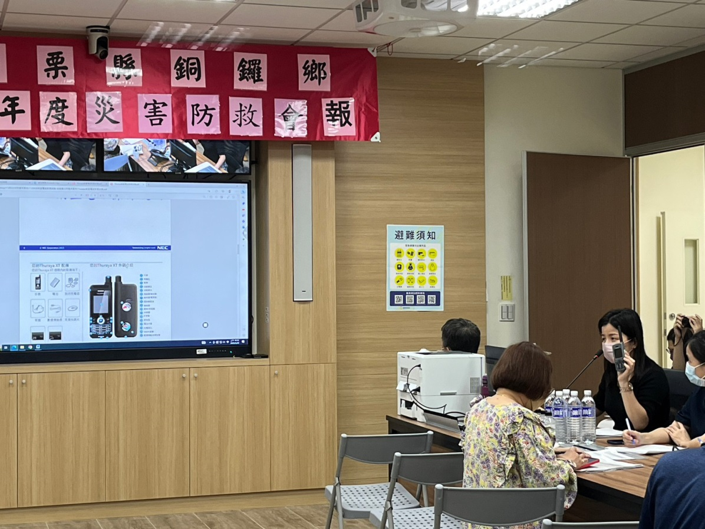
說明:112年銅鑼鄉公所-1991報平安留言平台暨防救災緊急通訊系統教育訓練現場。
辦理成果照片02
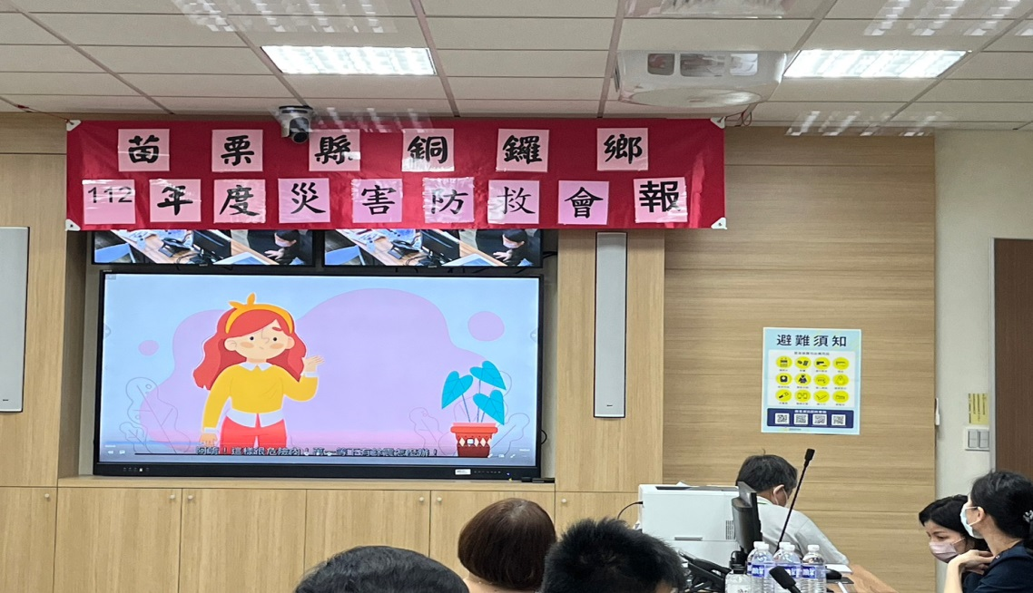
說明:112年銅鑼鄉公所-1991報平安留言平台暨防救災緊急通訊系統教育訓練現場。
苗栗縣銅鑼鄉公所辦理
「112年度銅鑼鄉公所防救災緊急通訊系統(衛星電話)
全民防災e點通暨災害應變留言平台教育訓練」
辦理成果照片03
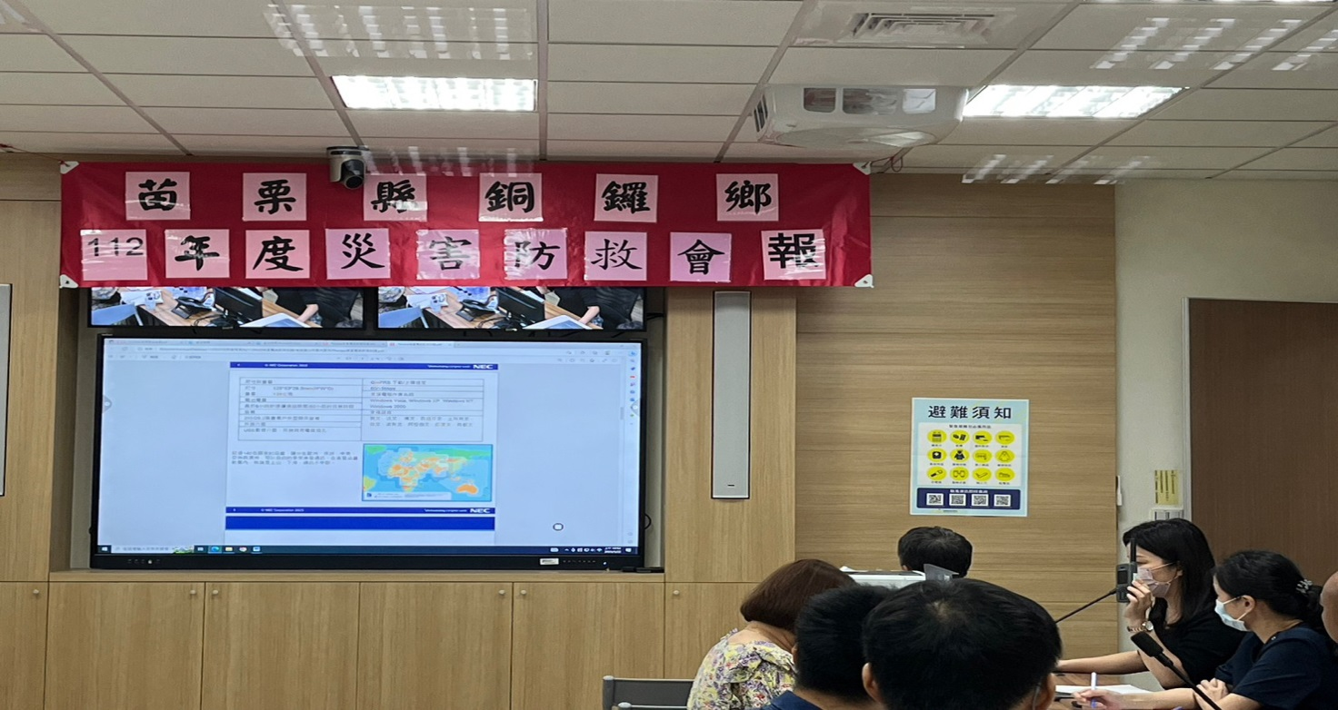
說明:112年銅鑼鄉公所-1991報平安留言平台暨防救災緊急通訊系統教育訓練現場。
辦理成果照片04
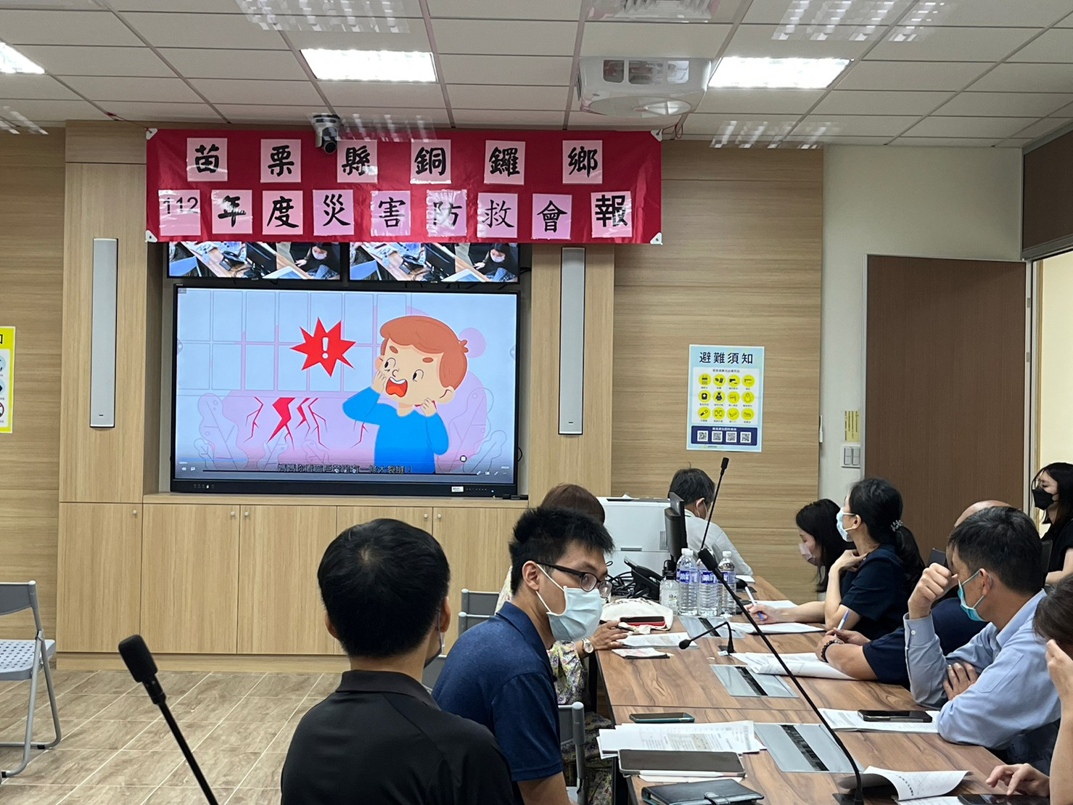
辦理成果照片5
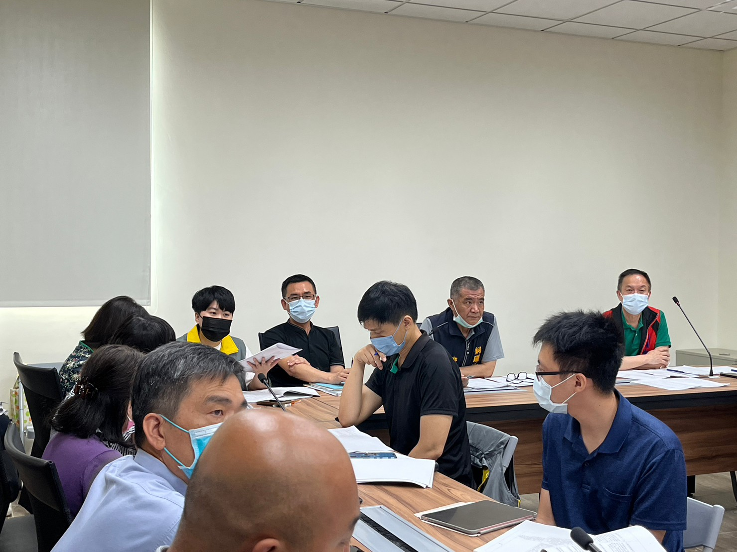
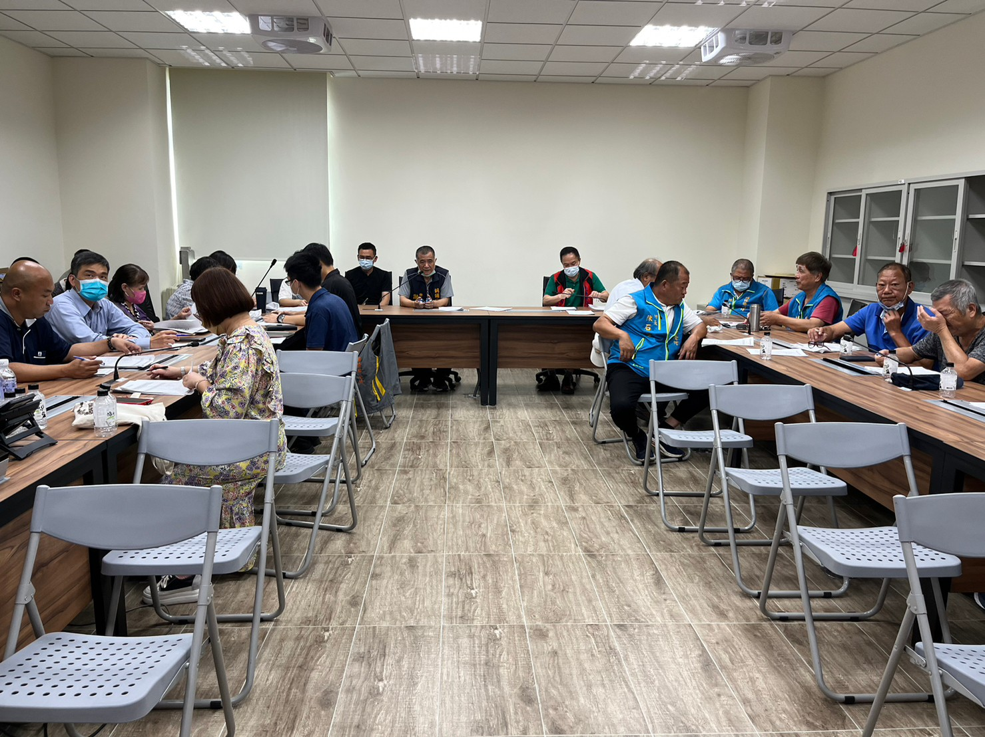
說明:112年銅鑼鄉公所-1991報平安留言平台暨防救災緊急通訊系統教育訓練現場。

